|  |  |  |
| --- | --- | --- |
| C:\Users\Admin\Pictures\JATA KPM.png  **BAHAGIAN PENDIDIKAN DAN LATIHAN TEKNIK VOKASIONAL**  **KEMENTERIAN PENDIDIKAN MALAYSIA**  **ARAS 5 & 6, BLOK E14, KOMPLEKS E,**  **PUSAT PENTADBIRAN KERAJAAN PERSEKUTUAN**  **KERTAS TUGASAN**  *( ASSIGNMENT SHEET )* | | |
| **KOD DAN NAMA PROGRAM NOSS** | IT-010-3:2016 PEMBANGUNAN APLIKASI | |
| **TAHAP NOSS** | 3 | |
| **KOD, NAMA CU DAN WA NOSS** | **CU02/WA1 – INTERPRET APPLICATION MODULE DEVELOPMENT REQUIREMENT** | |
| **NAMA PROGRAM KV** | SISTEM PENGURUSAN PANGKALAN DATA DAN APLIKASI WEB | |
| **KOD DAN NAMA KURSUS KSKV** | KPD 1013 : INTRODUCTION TO APPLICATION SYSTEM DEVELOPMENT | |
| **NO DAN TAJUK STANDARD KANDUNGAN KSKV** | K2 REPRESENT THE PROCESS USING UNIFIED MODELLING LANGUAGE | |
| **NO. KOD NOSS** | IT-010-3:2016-C02/T(17/70) | Muka Surat : 1 Drp : 4 |
| **NO. KOD KSKV** | KPD1013/T(9/17) |

**TAJUK/***TITLE***:**

PENGENALAN KEPADA UML BAGI SEQUENCE DIAGRAM

**TUJUAN/***PURPOSE* **:**

Pelatih –pelatih mesti boleh :

1. Terangkan konsep Sequence Diagram
2. Senaraikan simbol bagi Sequence Diagram
3. Terangkan contoh Sequence Diagram berdasarkan situasi

**ARAHAN/***INSTRUCTION* **:**

Kertas Tugasan ini mengandungi tiga (3) bahagian. Jawab semua soalan di bawah dengan merujuk Kertas Penerangan (KPD1013 / P(9/17)).

**SOALAN/***QUESTION* **:**

**BAHAGIAN A : SOALAN OBJEKTIF**

**Arahan /** Direction **: Bulatkan jawapan yang betul**

1. Pilih pernyataan yang betul bagi menerangkan konsep *Sequence Diagram*.
2. Objek yang berkait dengan sesuatu urutan proses
3. Objek atau entity yang bertindak dalam sequence diagram
4. Suatu titik waktu dimana sebuah objek mula menyertai di dalam

sebuah sequence diagram

1. Gambaran tahap demi tahap yang perlu dilakukan oleh sistem untuk menghasilkan sesuatu sesuai dengan keadaan (use case).

( 1 markah )

1. Manakah antara berikut merujuk kepada komponen dalam Sequence Diagram.
2. Actor
3. Interface (boundary)
4. Transitions
5. Nama table (entity)
6. I,II dan III
7. I,II dan IV
8. I,III dan IV
9. II,III dan IV

( 1 markah )

1. Rajah 1 adalah contoh *sequence diagram*

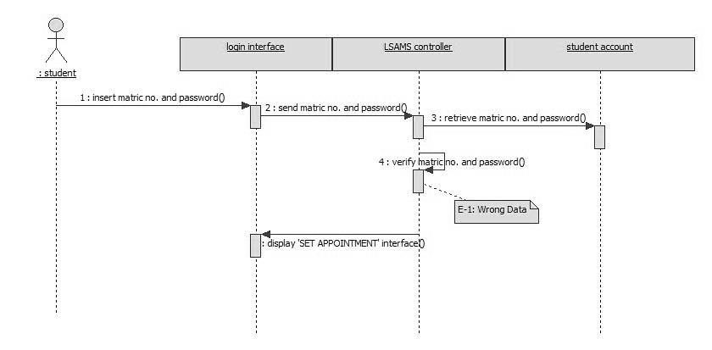

**X**

Rajah 1

Apakah elemen **X** ?

1. Objek
2. Mesej
3. Garis masa
4. Fokus kawalan

( 1 markah )

**BAHAGIAN B : ISI TEMPAT KOSONG**

1. Sequence diagram adalah___________________yang menekankan pada _______________dalam suatu waktu tertentu.

( 2 markah )

2. Terdapat empat (4) komponen dalam Sequence diagram,antaranya ialah *actor,* *interface,*_____________________________dan___________________________

( 2 markah )

3. Jadual 1 di bawah adalah komponen bagi Sequence Diagram. Terangkan komponen di bawah.

|  |  |
| --- | --- |
| Komponen | Penerangan |
|  |  |
|  |  |

Jadual 1

( 2 markah )

**BAHAGIAN C :**

SOALAN 1

Lakarkan gambarajah *Sequence Diagram* bagi situasi memuat semakan baki dalam mesin ATM.

( 2 markah )

**KERTAS SOALAN TAMAT**